Министерство цифрового развития, связи и массовых коммуникаций Российской Федерации

Федеральное государственное бюджетное образовательное учреждение высшего образования

«Санкт-петербургский государственный университет телекоммуникаций им. проф. М. А. Бонч-Бруевича»

(СПбГУТ)

Отчет  
ЛАБОРАТОРНАЯ РАБОТА №2

Разветвляющиеся вычислительные процессы

Руководитель,  
старший преподаватель Помогалова А. В.

подпись, дата

Исполнитель,  
группа ИКПИ-33 Коньков М. Д.

подпись, дата

УСЛОВИЯ РАБОТЫ

Вариант № 11:

Создать программу по вычислению значений функции y:

|  |  |  |
| --- | --- | --- |
| 11 |  | -15,5 |

Общая формулировка:

Необходимо решить на компьютере задачу вычисления значения функции y = f(x).

# Общие алгоритм решения

## В данной лабораторной работе необходимо вычислить значение функции, заданной различными формулами на разных участках ее определения. Возможны два стандартных подхода к решению таких задач. В первом из этих подходов используются вложенные инструкции if else, а во втором инструкции if (сокращенный if).

## Общий алгоритм решения

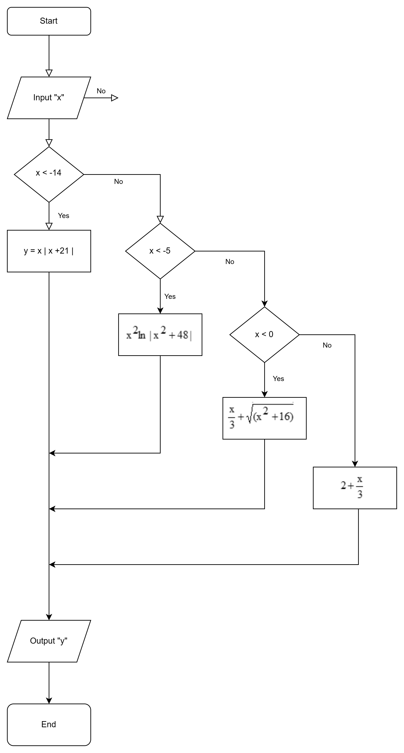

|  |  |  |
| --- | --- | --- |
| Обозначение в задаче | Идентификатор | Назначение |
| *X* | *X* | Аргумент функции |
| *Y* | *Y* | Значение функции |

## Тестирование

Для тестирования необходимо подготовить пять теста. Количество тестов определяется числом расчетных формул, с помощью которых задана функция в варианте 11.

Для проверки первой формулы (ветви) функции *y* = *f*(*x*) выбираем контрольный набор данных: *x* = -15 и x = -7, а для проверки второй, третьей и четвертой ветвей выберем соответственно *x* = -2, *x* = 5 и *x* = 123.

Результаты вычислений соответствующих значений функции *y* = *f*(*x*) приведены ниже в таблице вычислений:

|  |  |  |  |
| --- | --- | --- | --- |
| Назначение набора данных | Набор данных | Результаты вычислений | |
| Ручных | Машинных |
| *x* | *y* | *Y* |
| Контрольный | -27 | 162 | -162.00 |
| -7 | 224.1608 | 224.16 |
| -2 | 3,8055 | 3.81 |
| 5 | 3,6667 | 3.67 |
| 123 | 43 | 43.00 |
| Рабочий | -15 | -85,25 | -85.25 |

1. Листинг программы lab2.c (C)

} 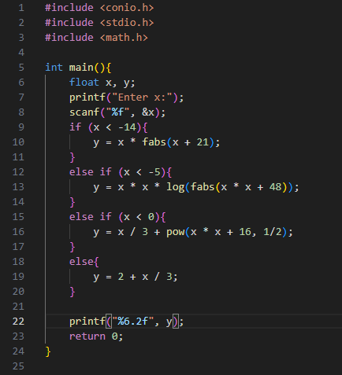

1. Результат работы программы lab2.c (С)

